Actividades diseñadas para el reconocimiento de figuras, reconocimiento del color y tamaño, habilidades de clasificación y la estimulación de la memoria visual. Son actividades básicas, centradas en la repetición como aprendizaje.
Las figuras geométricas son un importante bloque de aprendizaje para los niños. Incentivar actividades, juegos y manualidades basadas en el aprendizaje de las formas geométricas y sus propiedades, tales como ángulos y lados son especiales en el inicio de las matemáticas.
Actividades creativas e imaginativas para construir, resolver problemas, explorar, descubrir... todo mientras los peques se divierten y aprenden.

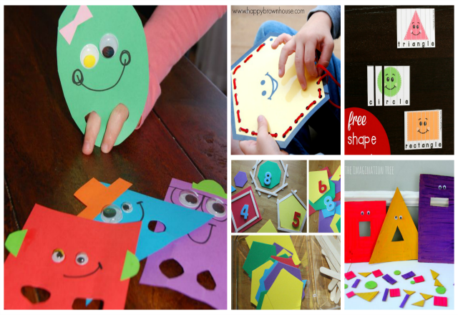
- MARIONETAS DE FIGURAS GEOMÉTRICAS.
Una forma divertida de presentar a los más peques las figuras geométricas es con unas marionetas. Crea unas cuantas figuras en cartulina y decórala de forma divertida (ojos, sonrisas, sombreros, lazos...). Haz que tu peque interactúe con la marioneta: explicando que figura es, cuántos lados tiene, su color...

- JUEGO DE COSTURA DE FIGURAS GEOMÉTRICAS.
Una actividad ideal de motricidad fina para reconocer figuras geométricas es con un juego básico de costura. Crea distinta formas y perfora por los lados, para poder pasar un cordón por los agujeros.

- PUZZLES DE FIGURAS GEOMÉTRICAS.
Esta idea es tener un primer contacto con las figuras, para aprender tanto su forma como su nombre. Los peques aman los puzzles. También puedes crear tus propios puzzles de una forma entretenida con los dibujos que aporten los peques sobre diferentes figuras geométricas.

- ACTIVIDAD CON PALOS DE HELADO O DEPRESORES.
Una actividad muy sencilla para aprender sobre los lados de las figuras geométricas es crear una base con goma eva y colocar encima sobre cada lado de la figura palos de helado.

- ALIMENTAR A LOS FIGURAS MONSTRUOSAS.
Un entretenido juego de clasificación de figuras. Solo crea unas figuras coloridas en cartón y varias piezas para introducir dentro de la boca de las figuras grandes como en la imagen.

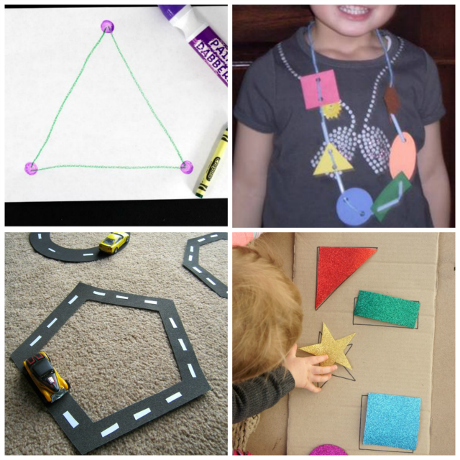

- RASTREAR PUNTOS PARA FORMAR FIGURAS.
A los peques les encanta crear dibujos uniendo puntos. Usa esta motivación para poner algunos puntos en una lámina para que al trazarlos forme un cuadrado, un triángulo, rectángulo...

- COLLARES CON FIGURAS GEOMÉTRICAS.
Crea una divertida manualidad con un collar con figuras geométricas. Puede ser un inicio maravilloso para los peques el que tengan un collar de figuras geométricas como el de la imagen, así cuando expliques las diferencias de las figuras, ellos pueden buscar dicha figura en el collar. Además queda muy decorativo y divertido.

- APRENDIENDO FIGURAS GEOMÉTRICAS CON COCHES DE JUGUETE.
Crea figuras geométricas básicas en negro que simulen pistas de carrera. Con ayuda de pintura acrílica blanca puedes pintar las rallas de la carretera. La idea es que los peques recorran las carreteras con coches de juguete para aprender su forma y bordes.

- PUZZLE CASERO DE FIGURAS GEOMÉTRICAS.
Crea figuras geométricas sobre fieltro, goma eva o cartón. Marca todas estas figuras sobre un cartón. Ya tienes tu propio puzzle casero para que tu peque se divierta colocando las piezas sobre el cartón. Intenta que exista una variedad de color en las figuras para que sea más atractivo para los niños.

Actividades de Clasificación
de Figuras Geométricas

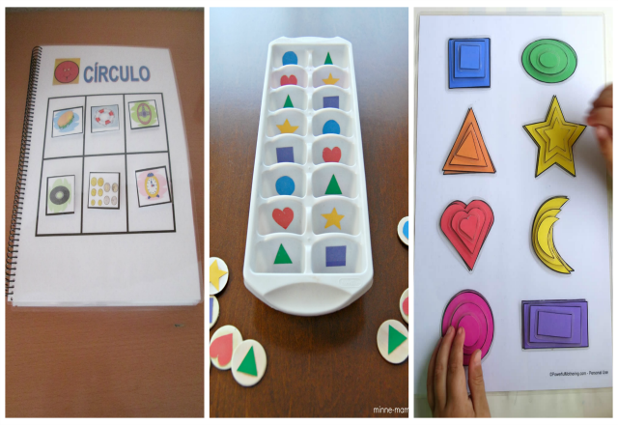

El libro de las formas geométricas
Hoy os dejo este libro, que he realizado de las formas geométricas, en el que los peques deberán colocar cada dibujo en la figura que corresponde.
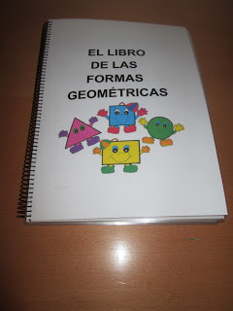

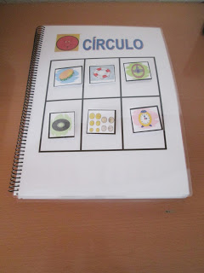
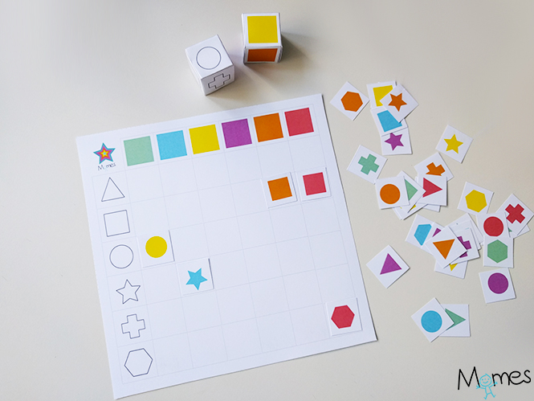

Construir Cosas con Figuras Geométricas

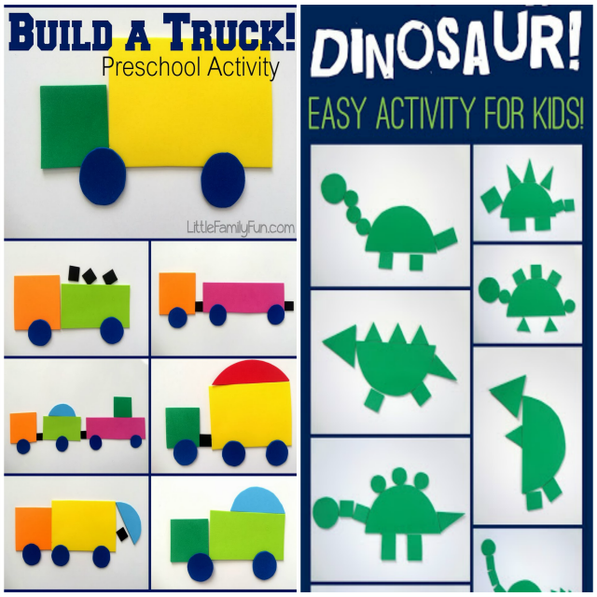
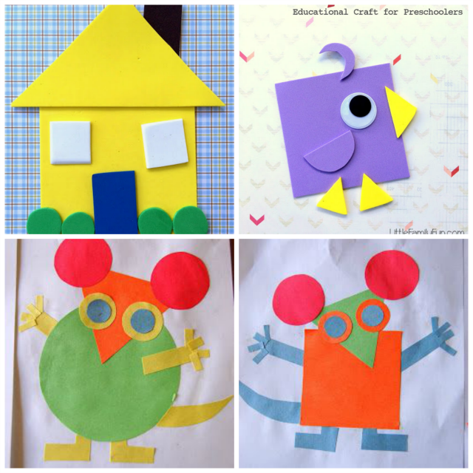
Cuentos de Figuras Geométricas

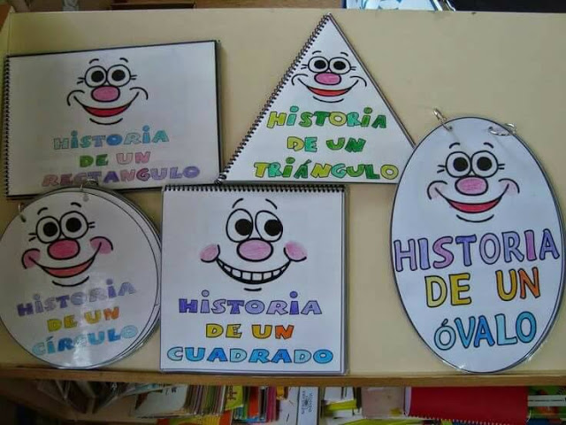
Fichas Imprimibles de Figuras Geométricas

